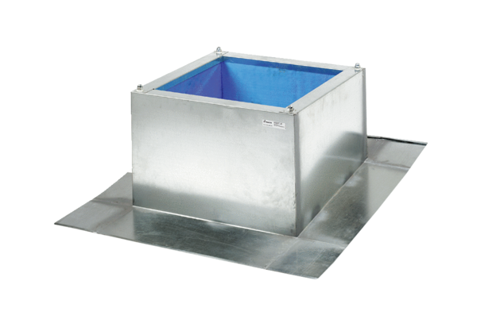Крышный цоколь для волнистых и трапециевидных крыш SOWT 25Комплект поставки: 1 штукАссортимент: C
Номер артикула: 0093.0985Изготовитель: MAICO

